**ФЕДЕРАЛЬНОЕ ГОСУДАРСТВЕННОЕ АВТОНОМНОЕ ОБРАЗОВАТЕЛЬНОЕ УЧРЕЖДЕНИЕ ВЫСШЕГО ОБРАЗОВАНИЯ**



**МОСКОВСКИЙ ПОЛИТЕХНИЧЕСКИЙ УНИВЕРСИТЕТ**

***Факультет Информационных технологий***

***Кафедра Информатики и информационных технологий***

**направление подготовки**

**09.03.02 «Информационные системы и технологии»**

**ЛАБОРАТОРНАЯ РАБОТА № 13**

**Дисциплина:**  Аппаратное обеспечение информационных систем

**Тема:** Универсальные устройства. Электронные доски

**Выполнил: студент группы**  231-338

Шаура Илья Максимович

(Фамилия И.О.)

**Дата, подпись** 15.09.2024

(Дата) (Подпись

**Проверил:**

(Фамилия И.О., степень, звание) (Оценка)

**Дата, подпись**

(Дата) (Подпись)

**Замечания:** _________________________________________________________

____________________________________________________________________

____________________________________________________________________

**Москва**

**2024**

**Универсальные устройства : Электронные доски**

Электронные доски, или интерактивные доски, — это универсальные устройства, которые позволяют взаимодействовать с цифровым контентом с помощью прикосновений, стилусов или других средств ввода. Эти устройства широко применяются в образовании, бизнесе и на производстве, обеспечивая удобный и интерактивный способ представления информации и работы с ней в режиме реального времени. Электронные доски сочетают в себе функции классических досок и современных цифровых технологий, что делает их незаменимыми в учебных и презентационных процессах.



**Принцип работы электронных досок**

Электронные доски функционируют на основе технологии сенсорного ввода, позволяющей пользователям взаимодействовать с экраном с помощью прикосновений, стилуса или других устройств. Сигналы, поступающие при прикосновении к экрану, преобразуются в команды для управления компьютером или программным обеспечением. Электронные доски могут работать в связке с проектором или быть самостоятельными устройствами с встроенным дисплеем.

Основные этапы работы электронных досок:

1. **Захват ввода**: сенсорная поверхность доски распознает прикосновения или нажатия.
2. **Обработка данных**: данные обрабатываются встроенным или внешним компьютером, который выполняет соответствующие команды.
3. **Отображение**: информация выводится на экран или проецируется проектором.

*Иллюстрация 1: Пример работы электронной доски*

**Основные типы электронных досок**

**1. Резистивные электронные доски**

Резистивные доски работают на основе взаимодействия двух слоев, которые замыкаются при нажатии. Эти доски поддерживают ввод как стилусом, так и пальцами.

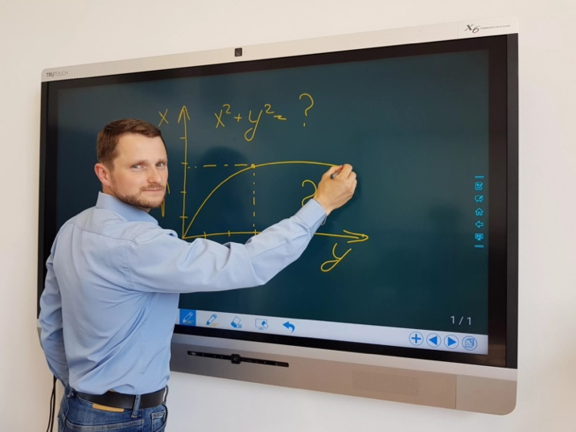

* **Преимущества**: простота использования, поддержка разных типов ввода.
* **Недостатки**: меньшая точность и чувствительность по сравнению с другими технологиями, возможность износа сенсорного слоя.

**2. Инфракрасные доски**

Инфракрасные доски используют сетку инфракрасных лучей для определения места прикосновения. При касании поверхности лучи прерываются, и доска фиксирует координаты касания.

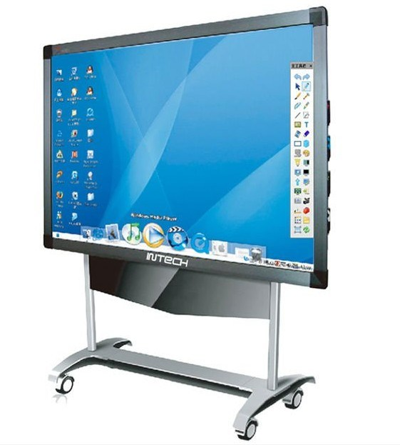

* **Преимущества**: высокая точность, поддержка мультикасания.
* **Недостатки**: более высокая стоимость, необходимость защиты от сильного внешнего света.

**3. Емкостные электронные доски**

Емкостные доски используют технологию, похожую на сенсорные экраны смартфонов, где изменения электрического поля фиксируют касания. Такие доски поддерживают работу пальцами и стилусом.

* **Преимущества**: высокая чувствительность, точность, поддержка мультикасания.
* **Недостатки**: более высокая стоимость, восприимчивость к загрязнению и повреждениям.

**4. Лазерные электронные доски**

Лазерные доски используют лазерные датчики, которые отслеживают движения стилуса или другого устройства. Доски этого типа обеспечивают высокую точность и большую рабочую площадь.

* **Преимущества**: точность и масштабируемость.
* **Недостатки**: сложная установка, чувствительность к помехам.

**Применение электронных досок**

**1. Образование**

Электронные доски активно используются в учебных заведениях для проведения лекций, семинаров и интерактивных занятий. Они позволяют преподавателям демонстрировать учебные материалы, рисовать схемы и графики, а также взаимодействовать со студентами в реальном времени.

**2. Бизнес**

В бизнесе электронные доски применяются для проведения презентаций, видеоконференций и коллективной работы. Они позволяют участникам делиться идеями, редактировать документы и визуализировать данные прямо на совещаниях.

**3. Конференции и семинары**

Электронные доски стали незаменимыми на профессиональных конференциях и семинарах, где требуется интерактивное представление информации. Участники могут демонстрировать проекты, редактировать схемы и диаграммы, а также делиться данными с аудиторией в реальном времени.

*Иллюстрация 2: Применение электронной доски в конференц-зале*

**Основные характеристики электронных досок**

**1. Диагональ экрана**

Размер электронной доски определяется диагональю экрана и может варьироваться от 55 до 100 дюймов и более. Выбор диагонали зависит от назначения и размера помещения, где будет использоваться доска.

**2. Поддержка мультикасания**

Современные электронные доски поддерживают несколько одновременных касаний, что позволяет нескольким пользователям работать с доской одновременно. Это особенно полезно для коллективных задач и интерактивных занятий.

**3. Совместимость с программным обеспечением**

Электронные доски могут быть совместимы с различными операционными системами (Windows, macOS, Android) и программными продуктами (например, Microsoft Office, Google Workspace). Это позволяет интегрировать их в уже существующие рабочие процессы.

**4. Тип подключения**

Электронные доски могут подключаться к компьютерам и другим устройствам через USB, HDMI, Wi-Fi или Bluetooth. Беспроводные возможности делают их более гибкими в использовании и установке.

**Преимущества использования электронных досок**

1. **Интерактивность**: электронные доски обеспечивают интерактивное взаимодействие с цифровым контентом, позволяя пользователям редактировать, рисовать и писать в режиме реального времени.
2. **Удобство работы с информацией**: пользователи могут легко сохранять и обмениваться информацией, что делает такие доски незаменимыми на совещаниях и в учебных процессах.
3. **Многофункциональность**: электронные доски совмещают в себе функции доски для рисования, экрана для отображения информации и устройства для видеоконференций.
4. **Повышение вовлеченности**: использование интерактивных технологий способствует вовлечению студентов и сотрудников, улучшая коммуникацию и качество обучения или работы.

**Современные тенденции в развитии электронных досок**

1. **Улучшение сенсорных технологий**: современные электронные доски становятся более чувствительными к касаниям, что повышает точность и скорость работы.
2. **Интеграция с облачными сервисами**: многие электронные доски поддерживают работу с облачными платформами, что позволяет сохранять и редактировать данные в облаке в режиме реального времени.
3. **Беспроводные решения**: увеличение количества беспроводных функций, включая подключение к другим устройствам и управление через мобильные приложения, делает электронные доски более удобными и универсальными.

**Заключение**

Электронные доски — это мощный инструмент для взаимодействия с цифровой информацией. Они находят применение в самых разных сферах — от образования до бизнеса — и помогают пользователям работать с данными в интерактивном формате. Современные технологии делают электронные доски всё более многофункциональными и удобными, открывая новые возможности для обучения, презентаций и совместной работы.

**Контрольные вопросы**

1. Какой принцип работы лежит в основе электронных досок?
2. Какие типы электронных досок существуют и чем они отличаются?
3. В чем преимущества и недостатки резистивных электронных досок?
4. Как работают инфракрасные электронные доски и какие их основные особенности?
5. Для каких целей чаще всего используются емкостные электронные доски?
6. Какие преимущества электронных досок в образовательных учреждениях?
7. Как поддержка мультикасания влияет на функциональность электронной доски?
8. Какие способы подключения используются для работы с электронными досками?
9. Как электронные доски помогают улучшить взаимодействие в бизнесе и на конференциях?
10. Какие современные тенденции наблюдаются в развитии электронных досок?